République Algérienne Démocratique et populaire  Ministère de l’Enseignement Supérieur et de la Recherche Scientifique  Université 08 mai 1945 GUELMA  Faculté des Sciences et de la Technologie  Département de Génie Mécanique | 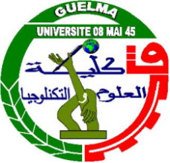 | الجمهورية الجزائرية الديمقراطية الشعبية  وزارة التعليم العالي والبحث العلمي  جـامعـة 8 ماي 1945 قالمـة  كلية العلوم والتكنولوجيا  قسم الهندسة الميكانيكية

planning des examens de rattrapage M2
L3.7
Date | Horaires | Matières
16/02/2025 | 10h30-12h30 | Matériaux
16/02/2025 | 14h00-16h00 | Matériaux composites
17/02/2025 | 10h00-12h00 | Mécanique de rupture
18/02/2025 | 10h00-12h00 | Charpente Métallique
18/02/2025 | 12h30-14h30 | Turbomachine
19/02/2025 | 14h00-16h00 | Dynamique des machines tournantes
20/02/2025 | 10h00-12h00 | Mécanisme de transformation de mouvement

